
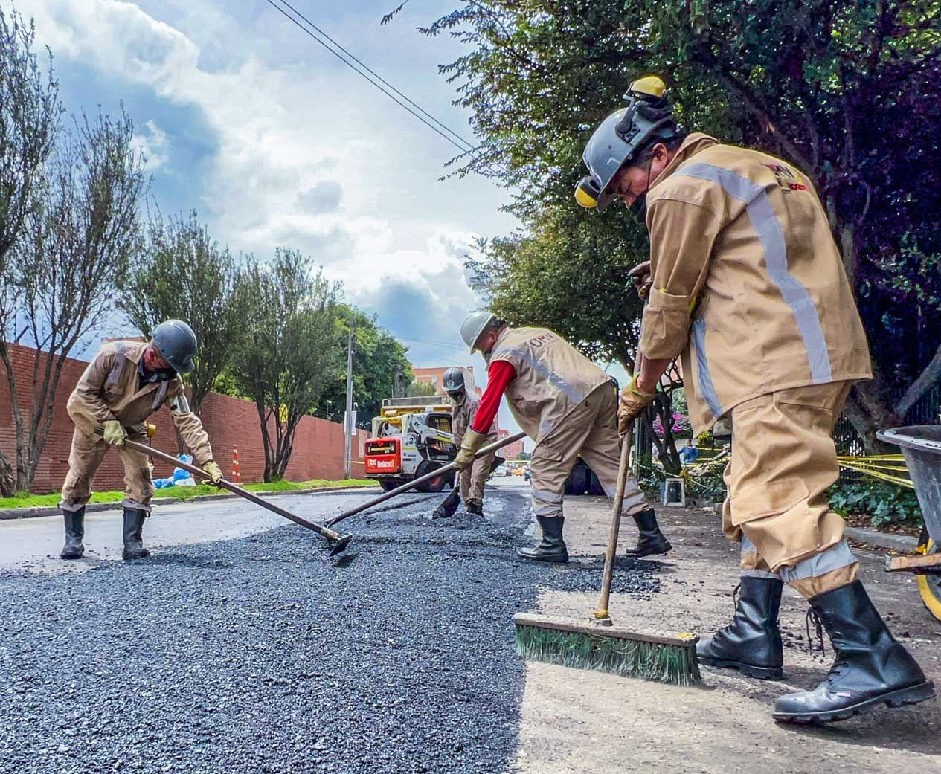

DOCUMENTO DE SEGUIMIENTO A PROYECTOS DE INVERSIÓN DE LA UAERMV
CORTE 31 DE DICIEMBRE DE 2022
TABLA DE CONTENIDO

1. INFORME EJECUCIÓN PRESUPUESTAL 4
1.1. Funcionamiento 5
1.2. Inversión 6
1.2.1. Inversión Directa 7
1.2.1.1. Proyecto 7858 Conservación de la Malla Vial Distrital y Cicloinfraestructura de Bogotá 8
1.2.1.2. Proyecto 7903 – Apoyo a la adecuación y conservación del espacio público de Bogotá 8
1.2.1.3. Proyecto 7859 -Fortalecimiento Institucional. 8
1.2.2 Pasivos Exigibles 9
1.3. Reservas Presupuestales 10
2. SEGUIMIENTO A EJECUCIÓN FÍSICA DE PROYECTOS DE INVERSIÓN DE LA UAERMV 12
1.1. Proyecto de inversión 7858 “Conservación de la Malla Vial Distrital y Cicloinfraestructura de Bogotá” 12
1.1.1. Metas Plan de Desarrollo: 13
1.1.1.1. Meta PDD: “Conservar 190 km. de Cicloinfraestructura”. 13
1.1.1.2. Meta PDD: “Realizar actividades de conservación a 2.308 km carril de malla vial”. 14
1.1.1.3. Meta PDD: “Definir e implementar dos estrategias de cultura ciudadana para el sistema de movilidad, con enfoque diferencial, de género y territorial, donde una de ellas incluya la prevención, atención y sanción de la violencia contra la mujer en el transporte”. 14
1.1.2. Metas Proyecto: 15
1.1.2.1. Meta Proyecto “Conservar 1502,95 km carril de la malla vial local e intermedia Distrito Capital”: 16
1.1.2.2. Meta Proyecto “Conservar 94,43 km carril de la malla vial arterial del Distrito Capital, realizar apoyos interinstitucionales e implementar obras de bioingeniería”: 16
1.1.2.3. Meta Proyecto “Definir e implementar 1 estrategia de cultura ciudadana para el sistema de movilidad, con enfoque diferencial, de género y territorial”: 17
1.1.2.4. Meta Proyecto “Conservar 85,56 km de cicloinfraestructura del Distrito Capital”: 18
1.1.2.5. Meta Proyecto “Mejorar 34 km carril de vías rurales del Distrito Capital e implementar obras de bioingeniería” 18
1.2. Proyecto de inversión 7859 - Fortalecimiento institucional 18
1.2.1.1. Meta PDD: Aumentar el índice de satisfacción al usuario de las entidades del sector movilidad en 5 puntos porcentuales. 19
1.2.1.2. Meta PDD: Aumentar en 5 puntos el índice de desempeño institucional para las entidades del sector movilidad, en el marco de las políticas de MIPG. 20
1.2.2. Metas del proyecto de inversión: 20
1.2.2.1. Meta proyecto: Aumentar 89,43 puntos el índice de satisfacción al usuario. 21
1.2.2.2. Meta proyecto: Fortalecer 1 sistema de gestión para la UAERMV. 21
1.2.2.3. Meta proyecto: Adecuación y mantenimiento de 2 sedes de la UAERMV. 23
1.3. Proyecto 7860 “Fortalecimiento de los componentes de TI para la transformación digital” 23
1.3.1. Metas Plan de Desarrollo: 23
1.3.1.1. Meta PDD: “Aumentar en 5 puntos el índice de desempeño institucional para las entidades del sector movilidad, en el marco de las políticas de MIPG” 24
1.3.2. Metas proyecto: 24
1.3.2.1. Meta Proyecto “Aumentar en 50 puntos porcentuales el nivel de modernización de la infraestructura tecnológica de la UAERMV” 24
1.3.2.2. Meta Proyecto “Realizar 4 actualizaciones del plan estratégico de tecnologías de la información - PETI de la UAERMV”. 25
1.3.2.3. Meta Proyecto “Implementar 50 funcionalidades en cinco (5) de los sistemas de información de la UAERMV.” 25
1.4. Proyecto de inversión 7903 - Apoyo a la adecuación y conservación del espacio público de Bogotá 26
1.4.1. Metas plan de desarrollo: 26
1.4.1.1. Meta PDD: Conservar 1.505.155 metros cuadrados de espacio público. 26
1.4.1.2. Meta proyecto: Intervenir 116.500 metros cuadrados de espacio público de la ciudad. 27
1.5. Proyecto - Mejoramiento de Vías Terciarias en Bogotá 27
3. OBSERVACIONES GENERALES 32

INFORME EJECUCIÓN PRESUPUESTAL

La Unidad Administrativa Especial de Rehabilitación y Mantenimiento Vial (en adelante UAERMV) inició la vigencia 2022 con una apropiación presupuestal de $199.422 millones. El 84% que corresponde a $168.176 millones se destinó a gastos de inversión, mientras que el 16% por $31.246 millones se asignó a gastos de funcionamiento.
Durante la vigencia, por modificaciones presupuestales se incrementó la cuantía inicial por valor de $ 17.313 millones distribuidos así:
$16.571 millones al proyecto de inversión 7858 - Conservación de la Malla Vial Distrital y Ciclo-infraestructura de Bogotá, recursos asociados al Convenio IDU 1374-2021 y al Convenio Kennedy 534-2021.
$742 millones al proyecto de inversión 7903 - Apoyo a la adecuación y conservación del espacio público de Bogotá, recursos asociados al Convenio Kennedy 534-2021.
Tabla 1. Ejecución Presupuestal 2022
Fuente: Bogdata, 31 de diciembre 2022, cifras en millones de pesos

La Tabla 1 y la ilustración 1 muestran que, con corte a 31 de diciembre, la entidad contó con una apropiación presupuestal disponible de $216.734 millones de los cuales comprometió $208.666 millones (96,3%), y giró $157.294 millones (72,6%).

Ilustración 1. Ejecución Presupuestal 2022
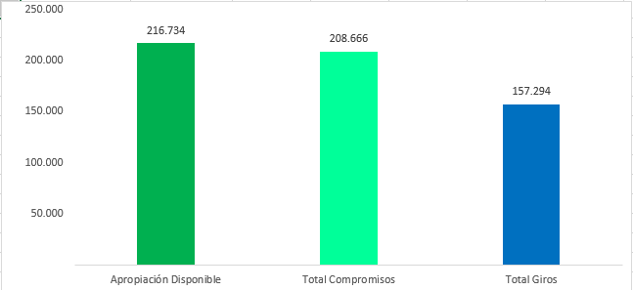
72,6%
96,3%

Fuente: Bogdata, 31 de diciembre 2022, cifras en millones de pesos

Funcionamiento

Respecto al rubro de funcionamiento, la ejecución presupuestal a 31 de diciembre alcanzó el 91,9% en compromisos por $28.701 millones respecto a los $31.246 millones de apropiación vigente. Este rubro está constituido por la fuente de financiación 1-100-F001 VA-Recursos distrito.

Ilustración 2. Funcionamiento - Ejecución Presupuestal

Fuente: BogData, 31 de diciembre de 2022 - cifras en millones de pesos

Inversión

Los recursos de Inversión incluyeron, por una parte, la inversión directa con una apropiación disponible de $181.074 millones asociada a los 4 proyectos de inversión de la entidad y por otra, la suma de $4.415 millones para el pago de pasivos exigibles. Así lo muestra la Tabla 2 y 3
Tabla 2. Ejecución Presupuestal Inversión Directa 2022
Fuente: Bogdata, 31 de diciembre 2022, cifras en millones de pesos
Tabla 3. Ejecución Presupuestal Pasivos Exigibles 2022
Fuente: Bogdata, 31 de diciembre 2022, cifras en millones de pesos
Importante resaltar que al cierre de la vigencia 2022 se comprometió el 99,3% de la inversión directa y se presentó un nivel muy bajo de compromisos y giros de Pasivos exigibles programados para el proyecto 7858 - Conservación de la Malla Vial Distrital y Ciclo-infraestructura de Bogotá
La ilustración 3 muestra de manera comparativa la ejecución por gastos de funcionamiento, inversión directa y pasivos exigibles.
Ilustración 3. Ejecución Presupuestal 2022 Funcionamiento, Inversión directa y Pasivos exigibles 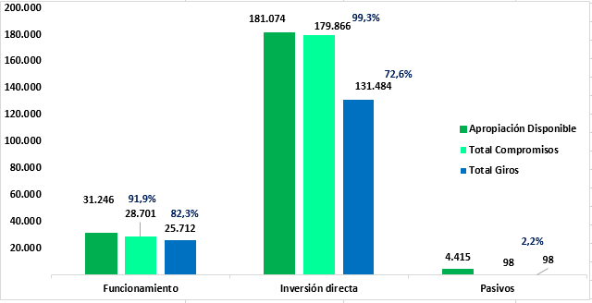

Fuente: Bogdata, 31 de diciembre 2022, cifras en millones de pesos

1.2.1. Inversión Directa

La ilustración 4 refleja con corte a 31 de diciembre, la ejecución presupuestal de inversión directa por cada proyecto - Porcentaje de compromisos y giros.

Ilustración 4. Inversión Directa - Ejecución Presupuestal
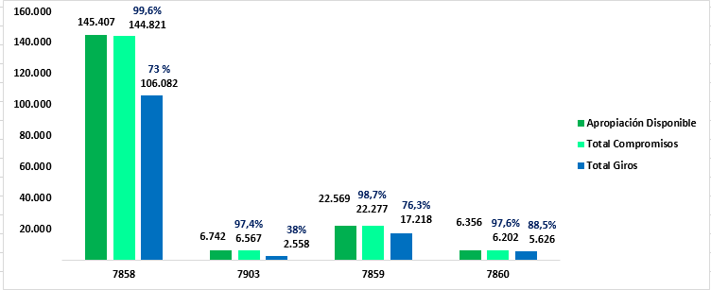
Fuente: BogData, 31 de diciembre de 2022 – cifras en millones de pesos

Detalle Inversión Directa

1.2.1.1. Proyecto 7858 Conservación de la Malla Vial Distrital y Cicloinfraestructura de Bogotá

El proyecto contó con una apropiación disponible de $149.804 millones de los cuales:
$145.407 millones fueron destinados a inversión directa y $4.397 millones para el pago de pasivos exigibles. El proyecto comprometió en inversión directa $144.821 millones que representó el 99,6% del presupuesto asignado. Por otra parte, solo se comprometió y giró el 1,8% de la apropiación inicial programada para pago de pasivos exigibles.
Los giros respecto a la apropiación disponible de inversión total alcanzaron el 70,9% y ascendieron a la suma de $106.163 millones.
Es importante mencionar que de los recursos financiados por la fuente 3-200-I001 RB-Administrados de destinación específica asociados a los convenios IDU y Kennedy por $ 18.500 millones, se comprometieron $18.470 millones que representan el 99,8% y se giró el 46,6% respecto a la apropiación disponible.
Al cierre de la vigencia se logró el compromiso del 98,8% de los recursos adicionados a la fuente 3-100-I001 VA-Administrados de destinación específica por 11.190 millones, para ajustar los convenios IDU y Kennedy, sin embargo, los giros solamente representaron el 1,7%.

1.2.1.2. Proyecto 7903 – Apoyo a la adecuación y conservación del espacio público de Bogotá

El proyecto contó con una apropiación disponible de $6.742 millones y comprometió $6.567 millones que representaron el 97,4%.
Los giros respecto a la apropiación disponible de inversión directa fueron del 37,9% por valor de $2.558 millones.
Es importante mencionar que de los recursos financiados por la fuente 3-100-I001 VA-Administrados de destinación específica asociados al convenio Kennedy 534-2021 por $ 742 millones, se comprometió el 100% y no se realizaron giros en la vigencia.

1.2.1.3. Proyecto 7859 -Fortalecimiento Institucional.

El proyecto contó con una apropiación disponible de $22.586 millones de los cuales:
$22.569 millones fueron destinados a inversión directa y $17,3 millones para el pago de pasivos exigibles. El proyecto comprometió en inversión directa $22.277 millones que representa el 98,7% del presupuesto asignado. Por otra parte, el valor del pasivo fue comprometido al 100% y girado al 99,1%.
Los giros respecto a la apropiación disponible de inversión total alcanzaron el 76,3% y ascienden a la suma de $17.235 millones.
1.2.1.4. Proyecto 7860 - Fortalecimiento de los componentes de TI para la transformación digital.
El proyecto contó con una apropiación disponible de $6.356 millones y comprometió $6.202 millones que representan el 97,6%.
Los giros respecto a la apropiación disponible de inversión directa fueron del 88,5% por valor de $5.626 millones. Este proyecto está financiado únicamente por la fuente de financiación VA-Recursos distrito.

1.2.2 Pasivos Exigibles

La UAERMV programó para el 2022 el pago de pasivos exigibles por valor de $4.335 millones (según reporte Bogdata), distribuidos en 2 proyectos así:
- Proyecto 7858 con Pasivos por $ 4.318 millones. Se trasladaron recursos de la vigencia a la fuente del pasivo por 79,3 millones para un total de apropiación disponible de $ 4.397,3 millones. De la apropiación disponible solamente se comprometió y giró el 1,8%.

- Proyecto 7859 con Pasivos por $17,3 millones comprometidos al 100% y girados al 99,1%.
Pasivo histórico
En la tabla e ilustración 5 se observa la gestión de los pasivos históricos realizada durante la vigencia 2022. Es importante mencionar que desde la Dirección General se lideraron las sesiones de seguimiento con los proyectos para la depuración de estos saldos.

Tabla 4. Pasivo Histórico
Fuente: Equipo de pasivos y reservas, 31 de diciembre de 2022 – cifras en millones de pesos

Ilustración 5. Pasivos exigibles 2022

Fuente: Equipo de pasivos y reservas, 31 de diciembre de 2022 – cifras en millones de pesos

1.3. Reservas Presupuestales

La entidad inició el 2022 con reservas presupuestales constituidas por $ 54.508 millones. Al corte de diciembre, se tramitaron anulaciones por $ 745 millones (1,4%) y se giraron $ 51.774 millones (96,3%) respecto al valor neto de la reserva. La ilustración 4 muestra la relación reserva-giros por cada proyecto:
Ilustración 6. Ejecución Reservas Presupuestales
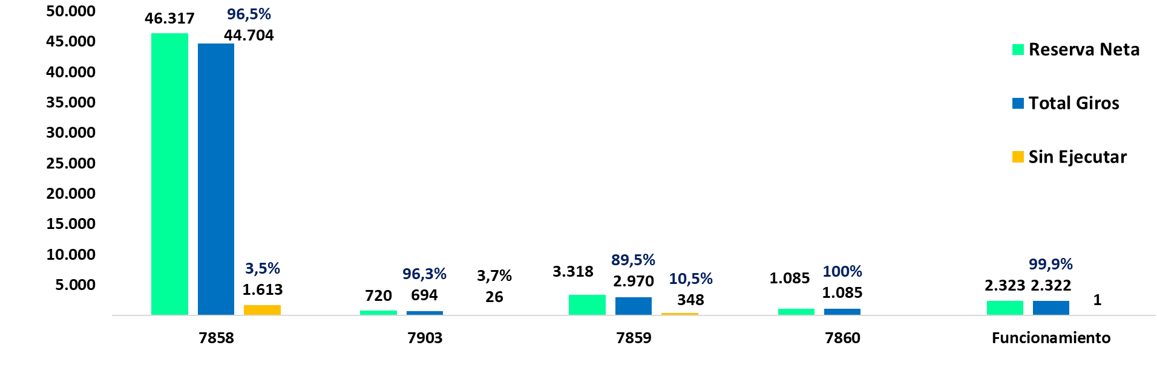
Fuente: Bogdata, 31 de diciembre de 2022 – cifras en millones de pesos
El saldo sin ejecutar del 3,7%, se presenta en la siguiente tabla por proyecto de inversión y funcionamiento:
Tabla 5. Saldos en Reserva Presupuestal 2022
Fuente: Bogdata, 31 de diciembre 2022, cifras en millones de pesos
  - Recursos sin comprometer y/o sin girar

    - Vigencia

La vigencia 2022 concluye con recursos sin comprometer y sin girar así:
Tabla 6. Recursos sin comprometer y sin girar a diciembre de 2022
Fuente: Bogdata, 31 de diciembre 2022, cifras en millones de pesos
Con lo anterior, se concluye que la entidad no ejecutó el 3,7% del presupuesto apropiado y el valor no girado por $59.440 millones, se constituye en reserva presupuestal para el 2023, que corresponde al 27,4%.

    - Reservas

Con corte a 31 de diciembre, la reserva presupuestal sin ejecutar que corresponde al 3,7% por $1.989 millones se constituye como nuevo pasivo exigible en el 2023. En la siguiente tabla se presenta la distribución del saldo por inversión y funcionamiento.
Tabla 7. Valor sin ejecutar de la Reserva Presupuestal
Fuente: Bogdata Reservas, 31 de diciembre de 2022 – cifras en millones de pesos

SEGUIMIENTO A EJECUCIÓN FÍSICA DE PROYECTOS DE INVERSIÓN DE LA UAERMV

Proyecto de inversión 7858 “Conservación de la Malla Vial Distrital y Cicloinfraestructura de Bogotá”

Objetivo general: Conservar la estructura de pavimento de la malla vial distrital y de la cicloinfraestructura de Bogotá D.C.

Objetivos específicos:

- Conservar la malla vial local, intermedia y arterial del D.C.
- Conservar la cicloinfraestructura del D.C.
- Conservar la malla vial rural del D.C.

Metas Plan de Desarrollo:

Tabla 7. Avance metas PDD 7858
PROYECTO 7858 Conservación de la Malla Vial Distrital y Ciclo infraestructura de Bogotá
PROPOSITO: 04 Hacer de Bogotá Región un modelo de movilidad multimodal, incluyente y sostenible
PROGRAMA: 49 Movilidad segura, sostenible y accesible
METAS PLAN DE DESARROLLO | INDICADOR | MAGNITUD FÍSICA PROGRAMADA 2022 | MAGNITUD FÍSICA EJECUTADA 2022 | % EJECUCIÓN MAGNITUD FÍSICA 2022 | PRESUPUESTO PROGRAMADO  2022 | PRESUPUESTO EJECUTADO 2022 | % DE EJECUCIÓN PRESUPUESTAL  2022
Conservar 190 km. de cicloinfraestructura | km de Ciclorruta conservados | 20.30 | 21,09 | 103,89% | $10.926 | $10.926 | 100,00%
Realizar actividades de conservación a 2.308 km carril de malla vial | km de malla vial | 486,25 | 490,81 | 100,94% | $138.691 | $133.789 | 96,47%
Definir e implementar dos estrategias de cultura ciudadana para el sistema de movilidad, con enfoque diferencial, de género y territorial, donde una de ellas incluya la prevención, atención y sanción de la violencia contra la mujer en el transporte | Estrategias de cultura ciudadana implementadas | 0,08 | 0.08 | 100,00% | $186 | $186 | 100,00%
Fuente: Plan de Acción 2020 - 2024 Componente de gestión e inversión por entidad con corte a 31/12/2022. SEGPLAN

Meta PDD: “Conservar 190 km. de Cicloinfraestructura”.

Descripción de los avances y logros alcanzados:

Se ejecutaron 21.09 Km de la Cicloinfraestructura, dentro de las principales localidades intervenidas están Engativá, Kennedy, Fontibón, Teusaquillo, Puente Aranda, Antonio Nariño y Bosa.

Se han intervenido las cicloinfraestructuras de Zona Franca, El Porvenir, El tintal, Ciudad Jardín, Timiza, Álamos, Escocia, Kasandra, Venecia, Arborizadora, Corabastos, Bosa Occidental y Calandaima, entre otras.

Meta PDD: “Realizar actividades de conservación a 2.308 km carril de malla vial”.

Descripción de los avances y logros alcanzados:

De acuerdo con lo programado se presenta un avance en obra de 100.94%, se intervinieron 451.01 km-carril de malla vial local e intermedia, 30.12 km- carril de obra de malla vial arterial y 9,68 km- carril de malla vial rural para un total de 490.81 km carril intervenidos, y se taparon un total de 319.712 huecos. Entre las principales vías intervenidas se destacan La esmeralda Calle 44 A, Nicolas de Federman Calle 57, El Virrey Carrera 6, Molinos Norte Carrera 11, Fatima Calle 53 A sur, Santa Lucia Transversal 19 sur, La Castellana Carrera 48, 20 de Julio Calle 22 sur, Autopista Musu, Villa Alsacia 2 Calle 10, Chico Norte Calle 96, Alfonso Lopez Calle 50, Calle 106, Dindalito Carrera 96 Bis sur, Comuneros Calle 4, Carrera 9 entre calles 100 y 140, Conexión Bosa Soacha Calle 31 sur, Fontibón Calle 22d, Calle 13 Sector 92a 138, Calle 151, Calle 154, Calle 156, Calle 64, entre otras.

Así mismo las intervenciones realizadas corresponden a: Parcheo/Bacheo, Cambio de carpeta, Rehabilitación en flexible, Cambio de losa, Rehabilitación en rígido, Sello de fisuras, y fresado estabilizado.

En el año 2022, se atendieron 45 emergencias, así: Adecuación de vías con fresado (2) en la localidad de Bosa, limpieza y levantamiento de material localidad Candelaria (1), localidad de Santa fe (3), localidad de Suba (3), lavado de superficie y reconformación de Calzada (3) en la localidad de Chapinero, retiro de material para escombrera y retiro de material y despeje de la vía en su totalidad por desprendimiento de material del talud adyacente a la vía en la localidad de Ciudad Bolívar, adecuación de vía con fresado estabilizado en la localidad de Puente Aranda(3), la localidad de Rafael Uribe Uribe (2) localidad de Santafe (2), levantamiento y remoción de material de escombro y respectivo acopio en la entidad para posterior desecho en la escombrera en la localidad de San Cristóbal (5), Actividades de limpieza, barrido levantamiento de Troncos, madera ramas y escombros (15), reconformación de Calzada en la localidad de Usaquen (1) y en la localidad de Usme (2).

Meta PDD: “Definir e implementar dos estrategias de cultura ciudadana para el sistema de movilidad, con enfoque diferencial, de género y territorial, donde una de ellas incluya la prevención, atención y sanción de la violencia contra la mujer en el transporte”.

Descripción de los avances y logros alcanzados:

Se realizaron acciones asociadas al Objetivo 1, en la actividad: Campaña ahora somos más ciudadanos, se hizo una recopilación de las piezas publicitarias de los reportajes a los colaboradores de obra donde se resalta su labor.

En cuanto al Objetivo 2, se continuo con la socialización de Charlas sobre el respeto y la prudencia en los frentes de obra, ubicados en la localidad de Rafael Uribe Uribe, Bosa, Fontibón y Puente Aranda.

De manera virtual se realizó una charla ante el grupo de residentes sociales pertenecientes a la Gerencia Ambiental, Social y Atención al Usuario (GASA). Otra de las acciones de esta actividad se basó en la prevención de la violencia hacia las mujeres en el espacio público donde se realizaron charlas por parte de la Secretaría Distrital de la Mujer en los frentes de obra ubicados en las localidades de Fontibón, Suba, Rafael Uribe y Puente Aranda.

Otra de las actividades desarrolladas para el cumplimiento del objetivo 2, es Humanizando la labor del personal en obra, en la cual se implementaron los rituales de inicio y fin en el frente de obra ubicado en el barrio Centenario/ Santiago Pérez perteneciente a la localidad de Rafael Uribe Uribe y donde también se aplicaron las encuestas de percepción ciudadana sobre el desarrollo de las obras y las encuestas de percepción de riesgo y percepción de seguridad en el desempeño de su rol en obra.

Con respecto a las actividades transversales, se destaca la asistencia a la mesa intersectorial de cultura ciudadana, así como a la segunda mesa Institucional Ampliada de la estrategia SOMOS.

Finalmente, se está avanzando en el desarrollo del componente nuevo dentro de la estrategia de cultura ciudadana asociado a la conservación de la malla vial y la influencia de las personas en el deterioro de las vías.

Metas Proyecto:

Tabla 8. Avance metas proyecto 7858
PROPOSITO: 04 Hacer de Bogotá Región un modelo de movilidad multimodal, incluyente y sostenible
PROGRAMA: 49 Movilidad segura, sostenible y accesible
PROYECTO: 7858 Conservación de la Malla Vial Distrital y Ciclo infraestructura de Bogotá
METAS PROYECTO |  | PROGRAMADO | EJECUTADO | % DE EJECUCIÓN
Conservar 1502,95 Km Carril de La Malla Vial Local e Intermedia Distrito Capital | Magnitud Física | 447.75 | 451.01 | 100,73%
 | Recursos presupuestales | $100.505 | $95.822 | 95.34%
Conservar 94,43 Km Carril de la Malla Vial Arterial del Distrito Capital, Realizar Apoyos Interinstitucionales e Implementar Obras de Bioingeniería. | Magnitud Física | 29 | 30,12 | 103.86%
 | Recursos presupuestales | $29.321 | $29.160 | 99.45%
Definir e Implementar 1 Estrategias de Cultura Ciudadana para el Sistema de Movilidad, Con Enfoque Diferencial, de Género y Territorial. | Magnitud Física | 0,25 | 0.25 | 100.00%
 | Recursos presupuestales | $186 | $186 | 100.00%
Conservar 85,56 Km de Ciclo infraestructura del Distrito Capital | Magnitud Física | 20.30 | 21.09 | 103.89%
 | Recursos presupuestales | $10.926 | $10.926 | 100,00%
Mejorar 34 Km Carril de Vías Rurales del Distrito Capital e Implementar Obras de Bioingeniería | Magnitud Física | 9.50 | 9,68 | 101,89%
 | Recursos presupuestales | $8.865 | $8.807 | 99.34%

Fuente: INFORME DE INVERSION SEGPLAN A CORTE 31-12-2022 / DESI-FM-024 V1 Plantilla Seguimiento Plan de Acción Proyectos_7858, 31 de diciembre de 2022.

Meta Proyecto “Conservar 1502,95 km carril de la malla vial local e intermedia Distrito Capital”:

Descripción de los avances y logros alcanzados:

Se adelantó la intervención de 451.01 km carril de Malla Vial Local e Intermedia (MVL - MVI) en las diferentes localidades del Distrito Capital, representado en 421,31 km carril de vigencia y 29,70 km carril de reservas.

Se han intervenido 2,747 segmentos con la siguiente distribución en las localidades del Distrito: Antonio Nariño, Barrios Unidos, Bosa, Candelaria, Chapinero, Ciudad Bolívar, Engativá, Fontibón, Kennedy, Los Mártires, Puente Aranda, Rafael Uribe Uribe, San Cristóbal, Santa fe, Suba, Teusaquillo, Tunjuelito, Usaquén y Usme.

Meta Proyecto “Conservar 94,43 km carril de la malla vial arterial del Distrito Capital, realizar apoyos interinstitucionales e implementar obras de bioingeniería”:

Descripción de los avances y logros alcanzados:

Se ejecutaron 30.12 Km/Carril de obra en la Malla Vial Arterial (MVA) en 669 segmentos en las diferentes localidades del Distrito Capital

Las intervenciones en la Malla Vial Arterial se realizaron en las localidades de: Puente Aranda, Barrios Unidos, Engativá, Fontibón, Kennedy, Los Mártires, Rafael Uribe Uribe, Suba, Teusaquillo, Usaquén y Usme.

Meta Proyecto “Definir e implementar 1 estrategia de cultura ciudadana para el sistema de movilidad, con enfoque diferencial, de género y territorial”:

Descripción de los avances y logros alcanzados:

Se realizaron acciones del Objetivo 1, Campaña ahora somos más ciudadanos, donde se recopilaron las piezas publicitarias de los reportajes a los colaboradores de obra donde se resalta su labor.

Con respecto al Objetivo 2, se avanzó en la actividad de charlas para el respeto, la prudencia y la paciencia en los frentes de obra, donde se elaboraron los contenidos dé la presentación acerca de la paciencia.

Adicionalmente se realizó la socialización de los valores sociales del respeto y la prudencia Se realizaron acciones asociadas al Objetivo 1, en la actividad: Campaña ahora somos más ciudadanos, se hizo una recopilación de las piezas publicitarias de los reportajes a los colaboradores de obra donde se resalta su labor.

En cuanto al Objetivo 2, se continuo con la socialización de Charlas sobre el respeto y la prudencia en los frentes de obra, ubicados en la localidad de Rafael Uribe Uribe, Bosa, Fontibón y Puente Aranda.

De manera virtual se realizó una charla ante el grupo de residentes sociales pertenecientes a la Gerencia Ambiental, Social y Atención al Usuario (GASA). Otra de las acciones de esta actividad se basó en la prevención de la violencia hacia las mujeres en el espacio público donde se realizaron charlas por parte de la Secretaría Distrital de la Mujer en los frentes de obra ubicados en las localidades de Fontibón, Suba, Rafael Uribe y Puente Aranda.

Otra de las actividades desarrolladas para el cumplimiento del objetivo 2, es Humanizando la labor del personal en obra, en la cual se implementaron los rituales de inicio y fin en el frente de obra ubicado en el barrio Centenario/ Santiago Pérez perteneciente a la localidad de Rafael Uribe Uribe y donde también se aplicaron las encuestas de percepción ciudadana sobre el desarrollo de las obras y las encuestas de percepción de riesgo y percepción de seguridad en el desempeño de su rol en obra.

Con respecto a las actividades transversales, se destaca la asistencia a la mesa intersectorial de cultura ciudadana, así como a la segunda mesa Institucional Ampliada de la estrategia SOMOS.

Finalmente, se está avanzando en el desarrollo del componente nuevo dentro de la estrategia de cultura ciudadana asociado a la conservación de la malla vial y la influencia de las personas en el deterioro de las vías.

Meta Proyecto “Conservar 85,56 km de cicloinfraestructura del Distrito Capital”:

Descripción de los avances y logros alcanzados:

Se ejecutaron 21.09 Km de la Cicloinfraestructura en 271 segmentos, dentro de las principales localidades intervenidas son Engativá, Antonio Nariño, Ciudad Bolívar, Puente Aranda, Teusaquillo, Tunjuelito, Usme Kennedy, Fontibón y Bosa.

Meta Proyecto “Mejorar 34 km carril de vías rurales del Distrito Capital e implementar obras de bioingeniería”

Descripción de los avances y logros alcanzados:

Se ejecutaron 9,68 Km/Carril de obra en la Malla Rural en las diferentes localidades del Distrito Capital.

Se realizaron intervenciones en las vías rurales de: Pasquilla, Quiba Alto, y El Mochuelo.

Proyecto de inversión 7859 - Fortalecimiento institucional

Objetivo general: Incrementar el cumplimiento de las políticas que componen el MIPG para el mejoramiento de la gestión interna, fortalecimiento de los procesos y satisfacción de los grupos de valor.

Objetivo específico:

- Mejorar la formulación, ejecución y control de las actividades definidas para el cumplimiento de las políticas del MIPG y fortalecimiento del desempeño institucional.

Metas plan de desarrollo:

Tabla 9. Avance metas plan de desarrollo 7859
Proyecto 7859. Fortalecimiento institucional
Propósito 5. Construir Bogotá - región con gobierno abierto, transparente y ciudadanía consciente
Programa 56. Gestión pública efectiva
METAS PLAN DE DESARROLLO | INDICADOR | MAGNITUD FÍSICA PROGRAMADA 2022 | MAGNITUD FÍSICA EJECUTADA 2022 | % EJECUCIÓN MAGNITUD FÍSICA 2022 | PRESUPUESTO PROGRAMADO 2022* | PRESUPUESTO EJECUTADO 2022* | % DE EJECUCIÓN PRESUPUESTAL 2022
Aumentar el índice de satisfacción al usuario de las entidades del sector movilidad en 5 puntos porcentuales | Índice de satisfacción al usuario de las entidades del sector movilidad | 87,43 | 84,72 | 96,90% | $363 | $293 | 80,77%
Aumentar en 5 puntos el índice de desempeño institucional para las entidades del sector movilidad, en el marco de las políticas de MIPG | Índice de desempeño institucional para las entidades del sector movilidad | 66.60 | 90,40 | 135,74% | $ 28.580 | $28.203 | 96,68%
* Cifras representadas en millones de pesos
Fuente: Plan de Acción 2020 - 2024 Componente de gestión e inversión por entidad con corte a 31/12/2022. SEGPLAN

Meta PDD: Aumentar el índice de satisfacción al usuario de las entidades del sector movilidad en 5 puntos porcentuales.

Descripción de los avances y logros:

El resultado acumulado de las encuestas de satisfacción de partes interesadas es de 84.72% para el cuarto trimestre, donde se encuestaron 3.855 personas que corresponden a 2.997 usuarios beneficiarios directos de las obras, 263 colaboradores de UMV y 595 ciudadanos, obteniendo que 3.266 (84.72%) se encuentran satisfechos, 588 (15.25%) se encuentran insatisfechos y 1 (0%) no responde.

Estos resultados se miden mediante la integración y ponderación de las siguientes encuestas: * IMVI-FM-018 Encuesta de satisfacción de partes interesadas, cuyo objetivo es medir la satisfacción del usuario beneficiario con respecto a las intervenciones realizadas. * DESI-FM-014 Encuesta de satisfacción de cliente interno, el objetivo de esta encuesta es medir la satisfacción del cliente interno con las herramientas brindadas por la entidad para realizar su labor. * APIC-FM-001 Encuesta de satisfacción de atención a la ciudadanía, la cual mide la satisfacción ciudadana respecto al servicio y trámite a su derecho de petición atendido por la Entidad.

Los beneficios de aplicar esta herramienta, nos permite medir la satisfacción ciudadana del usuario beneficiario, colaborador y ciudadano, es un ejercicio constante para identificar puntos críticos de trabajo, oportunidades de mejora, y necesidades de los grupos de valor y de esta manera evidenciar una buena confianza de los ciudadanos con la unidad por su gestión en la conservación de la malla vial, acceso a la información, y las interacciones con sus grupos de valor.

Meta PDD: Aumentar en 5 puntos el índice de desempeño institucional para las entidades del sector movilidad, en el marco de las políticas de MIPG.

Descripción de los avances y logros:

El índice de desempeño institucional para la UMV, de acuerdo con la medición del FURAG 2021, presentó un incremento de 3,09 puntos con respecto a la medición anterior, se pasó de un porcentaje de 87,3% en 2021 a 90,4% en 2022, estos esfuerzos de avanzar en la implementación de las políticas en el marco del MIPG aportan al cumplimiento de los objetivos institucionales y a la gestión de la unidad.

Beneficios: el incremento del índice de desempeño institucional aporta al cumplimiento de los objetivos y los planes institucionales para resolver las necesidades y problemas de los ciudadanos con integridad y calidad en el mantenimiento y rehabilitación de las vías.

Metas del proyecto de inversión:

Tabla 10. Avance metas proyecto 7859
Proyecto 7859. Fortalecimiento institucional
Propósito 5. Construir Bogotá - región con gobierno abierto, transparente y ciudadanía consciente
Programa 56. Gestión pública efectiva
META PROYECTO |  | PROGRAMADO | EJECUTADO | % DE EJECUCIÓN
Aumentar 89,43 puntos el índice de satisfacción al usuario | Magnitud física | 87,43 | 84,72 | 96,90%
Aumentar 89,43 puntos el índice de satisfacción al usuario | Recursos presupuestales | $363 | $293 | 80,77%
Fortalecer 1 sistema de gestión para la UAERMV | Magnitud física | 1,00 | 1,00 | 100%
Fortalecer 1 sistema de gestión para la UAERMV | Recursos presupuestales | $11.919* | $11.725* | 98,38%
Adecuación y mantenimiento de 2 sedes de la UAERMV | Magnitud física | 0,55 | 0,55 | 100%
Adecuación y mantenimiento de 2 sedes de la UAERMV | Recursos presupuestales | $10.305* | $10.276* | 99,76%

* Cifras representadas en millones de pesos
Fuente: Plan de Acción 2020 - 2024 Componente de inversión por entidad con corte a 31/12/2022. SEGPLAN

Meta proyecto: Aumentar 89,43 puntos el índice de satisfacción al usuario.

Descripción de los avances y logros:

El resultado acumulado de las encuestas de satisfacción de partes interesadas es de 84.72% para el cuarto trimestre, donde se encuestaron 3.855 personas que corresponden a 2.997 usuarios beneficiarios directos de las obras, 263 colaboradores de UMV y 595 ciudadanos, obteniendo que 3.266 (84.72%) se encuentran satisfechos, 588 (15.25%) se encuentran insatisfechos y 1 (0%) no responde.

Estos resultados se miden mediante la integración y ponderación de las siguientes encuestas: * IMVI-FM-018 Encuesta de satisfacción de partes interesadas, cuyo objetivo es medir la satisfacción del usuario beneficiario con respecto a las intervenciones realizadas. * DESI-FM-014 Encuesta de satisfacción de cliente interno, el objetivo de esta encuesta es medir la satisfacción del cliente interno con las herramientas brindadas por la entidad para realizar su labor. * APIC-FM-001 Encuesta de satisfacción de atención a la ciudadanía, la cual mide la satisfacción ciudadana respecto al servicio y trámite a su derecho de petición atendido por la entidad.

Meta proyecto: Fortalecer 1 sistema de gestión para la UAERMV.

Descripción de los avances y logros:

Se elaboró la política de responsabilidad social, en donde se realizó un ejercicio de participación ciudadana a través de una encuesta virtual por Forms; se realizó la sensibilización acerca de la diversidad e igualdad de derechos, grupos étnicos e inclusión, se contó con la participación de la OAP, GASA y Secretaria General; se realizó una convocatoria para que los colaboradores de la entidad se unan al programa de voluntariado que actualmente lidera responsabilidad social; se llevó a cabo la Jornada de Adopción Animal en alianza con el Instituto Distrital de Protección y Bienestar Animal, al final de la jornada dos (2) perritos encontraron hogar por los colaboradores de la entidad.

Se desarrolló una jornada de limpieza con los voluntarios de la UMV con el fin de aportar al medio ambiente sostenible de la localidad de Engativá, se adelantaron mesas de trabajo virtual con Pacto Global en donde expusieron temas en derechos humanos y empresa, así como la debida diligencia en DDHH integrando temas anticorrupción, se realizó el primer contacto y mesa de trabajo con 3 Gobernadores indígenas pertenecientes a los cabildos: Wayuu e Inga, con los cuales la entidad pretende realizar actividades focalizadas en los grupos étnicos.

Con respecto a la Cooperación Internacional se obtuvo la asignación de una beca para la Especialización en Pensamiento Estratégico Urbano, se han tenido acercamientos con posibles aliados para trabajar en proyectos conjuntos con nuevas tecnologías y materiales: con la Agencia Alemana de Cooperación Técnica (GIZ) y Acoplásticos para realizar un tramo de prueba piloto real y acelerado con asfalto modificado con polímeros de plástico de posconsumo, con la Universidad francesa Gustave Eiffel para realizar el estado del arte y ver las oportunidades del bioasfalto, y con la empresa danesa Dynatest con la tecnología MacRebur.

Por otro lado, se realizó un primer intercambio de experiencias y buenas prácticas de proyectos en cicloinfraestructura sostenible urbana con la Secretaría de Movilidad de Ciudad de México y se realizará un próximo encuentro virtual con la misma entidad para conocer la estructura administrativa y de mantenimiento vial de la Ciudad de México.

Para la gestión de proyectos en la UAERMV se han realizado actividades relacionadas con la identificación del nivel de madurez de la entidad en gestión de proyectos, análisis de brechas de la entidad en gestión de proyectos, identificación y definición de la PMO que requiere la entidad de acuerdo con sus necesidades, identificación de las expectativas de los interesados frente a la PMO, ajustes al procedimiento Gestión de iniciativas y proyectos de mejora o proyectos de investigación y sus respectivos formatos; con lo anterior se logró el diagnóstico para el diseño de la PMO de acuerdo con las necesidades de la UMV y el respectivo plan de implementación.

Con respecto al componente de intervención de archivos de gestión documental se llevó a cabo la contratación de servicios profesionales especializados para las tareas propias del fortalecimiento de la gestión documental de la entidad tales como la implementación del plan de intervención del archivo central, los lineamientos para la gestión y preservación de los documentos electrónicos de archivos y se están ejecutando los procesos de limpieza y fumigación en el marco de la implementación del Plan de Conservación Documental.

De igual manera, dentro del marco del fortalecimiento institucional se llevaron a cabo las siguientes actividades:

-Se han realizado 12 informes de seguimiento a los proyectos de inversión, en las cuales se exponen los avances, físicos y presupuestales (vigencia, pasivos y reservas), y las alertas y oportunidades de mejora.
-Se mantuvo la conexión y seguimiento a la operación del sistema de información Orfeo con el Sistema Distrital para la gestión de peticiones ciudadanas Bogotá Te Escucha.
-Se realizó la audiencia presencial de rendición de cuentas de la UAERMV, a la asistieron 200 personas, de las cuales cerca de 50 eran representantes de juntas de acción comunal y de la ciudadanía proveniente de diferentes localidades de Bogotá. Esta audiencia también fue trasmitida por Facebook Live, trasmisión a la que se conectaron 44 personas y tuvo un alcance de 953 más, 330 interacciones y 15 preguntas a través de esta red. -Se realizó un tablero en Power BI con los resultados del levantamiento de los conocimientos explícitos de la Entidad para conocimiento público. Asimismo, se socializó por correo electrónico y página web el enlace de acceso al tablero.
-Los boletines publicados en la web tuvieron 5.856 visitas y la información contenida en ellos fue publicada por medios de comunicación como Noticias RCN, El Espectador, Canal CityTv y el Portal Bogotá, entre otros. -Se realizó un primer intercambio de experiencias y buenas prácticas de proyectos en cicloinfraestructura sostenible urbana con la Secretaría de Movilidad de Ciudad de México. -Se adelantaron mesas de trabajo virtual con Pacto Global y y mesa de trabajo con 3 Gobernadores indígenas.
-Se realizó actividad con un grupo de adultos mayores vulnerables del sector de Altos de Cazuca contando con la colaboración de 17 colaboradores quienes hacen parte del grupo de Voluntarios de la UMV, en esta jornada compartió un desayuno y una actividad lúdica (bingo).

Meta proyecto: Adecuación y mantenimiento de 2 sedes de la UAERMV.

Descripción de los avances y logros:

Se adjudicó el proceso de vigilancia y el de suministro de materiales de construcción y ferretería.

De igual manera, el proceso de diagnóstico estructural de las pasarelas, plataformas, escaleras, roda pies y puntos de anclaje y consultoría para el diseño de la red eléctrica interna que abastecen energía a las plantas de asfalto y concreto, adquisición e instalación de mobiliario de oficina, la construcción de pozos profundos y su interventoría.

Proyecto 7860 “Fortalecimiento de los componentes de TI para la transformación digital”

Metas Plan de Desarrollo:

Tabla 11. Avance metas PDD proyecto 7860
PROYECTO 7860 Fortalecimiento de los componentes de TI para la transformación digital
PROPÓSITO 5 Construir Bogotá región con gobierno abierto, transparente y ciudadanía consciente
PROGRAMA 56 Gestión pública efectiva
METAS PLAN DE DESARROLLO | INDICADOR | MAGNITUD FÍSICA PROGRAMADA 2022 | MAGNITUD FÍSICA EJECUTADA 2022 | % EJECUCIÓN MAGNITUD FÍSICA 2022 | PRESUPUESTO PROGRAMADO 2022 | PRESUPUESTO EJECUTADO 2022 | % DE EJECUCIÓN PRESUPUESTAL 2022
Aumentar en 5 puntos el índice de desempeño institucional para las entidades del sector movilidad, en el marco de las políticas de MIPG | Índice de desempeño institucional para las entidades del sector movilidad | 66,60 | 90,40 | 135,74% | $ 28.580 | $28.203 | 98.68%
Fuente: Plan de Acción 2020 - 2024 Componente de gestión e inversión por entidad con corte a 31/12/2022. SEGPLAN

Meta PDD: “Aumentar en 5 puntos el índice de desempeño institucional para las entidades del sector movilidad, en el marco de las políticas de MIPG”

Descripción de los avances y logros alcanzados:

Para aumentar el índice de desempeño institucional en el marco de los componentes de TI para la transformación digital, se enfocó en:

Fortalecimiento de la infraestructura tecnológica en aspectos como la administración, monitoreo y disponibilidad que impacta en la disminución de los tiempos de respuesta de los elementos de TI y en el aumento de disponibilidad de los sistemas de información.

Cumplimiento satisfactorio de las metas, normativas vigentes, requerimientos y necesidades de la entidad, en cuanto a temas de TI impactando en el posicionamiento de las Entidades del sector Movilidad por el cumplimiento y aumentando la eficiencia y sostenibilidad de la gestión de TI.

Fortalecimiento de los sistemas de información que aumenta la productividad de cada uno de los colaboradores con la automatización de los procesos y mejora de la oportuna y calidad de la información para la toma de decisiones.

Metas proyecto:

Tabla 12. Avance metas proyecto 7860
7860 Fortalecimiento de los componentes de TI para la transformación digital
META PROYECTO |  | Programado | Ejecutado | % de ejecución
1. Aumentar en 50 puntos porcentuales el nivel de modernización de la infraestructura tecnológica de la UAERMV | Magnitud Física | 12,00 | 12,00 | 100,00%
 | Recursos presupuestales* | $ 3.766 | $3.612 | 95.90%
2. Realizar 4 actualizaciones del plan estratégico de tecnologías de la información - PETI de la UAERMV | Magnitud Física | 1 | 1 | 100.00%
 | Recursos presupuestales* | $ 619 | $ 619 | 100,00%
3. Implementar 50 funcionalidades en cinco (5) de los sistemas de información de la UAERMV | Magnitud Física | 13,00 | 13,00 | 100,00%
 | Recursos presupuestales* | $ 1.971 | $ 1.971 | 100.00%
Fuente: Informe de inversión SEGPLAN con corte a 31 de diciembre de 2022

Meta Proyecto “Aumentar en 50 puntos porcentuales el nivel de modernización de la infraestructura tecnológica de la UAERMV”

Durante la vigencia 2022 se adelantaron las siguientes actividades:

-Se realiza la estructuración, contratación e instalación de las licencias de antivirus para los equipos propios de la Entidad.
-La mesa de ayuda atendió y resolvió los diferentes casos, de los cuales fueron atendidos acorde con los tiempos establecidos en los Acuerdo de Niveles de Servicios (ANS).
-Se realiza la actualización de las hojas de vida los elementos de infraestructura tecnológica esto permite al proceso llevar un control exacto del catálogo tecnológico de la UAERMV lo que facilita la ubicación de dichos activos, permitiendo la toma decisiones y los cronogramas de mantenimiento.
-Contratación de las licencias geográficas para garantizar la información necesaria en las actividades relacionadas con la planeación misional, alquiler de los equipos de cómputo para el fortalecimiento institucional.

Finalmente, para garantizar la continuidad de los servicios de la infraestructura tecnológica se realizan seguimientos a las redes y comunicaciones, atención de la mesa de ayuda, servicios en la nube y seguridad informática.

Meta Proyecto “Realizar 4 actualizaciones del plan estratégico de tecnologías de la información - PETI de la UAERMV”.
Se realizó la actualización anual del Plan Estratégico de Tecnologías de la Información y las Comunicaciones PETI.
Se realizó el seguimiento al portafolio de proyectos consignados en el PETI y el resultado fue:
- Primer Trimestre: Actividades Programadas: 27 Actividades Ejecutadas: 25 Resultado: 92,6%
- Segundo Trimestre: Actividades Programadas: 27 Actividades Ejecutadas: 22 Resultado: 81,5%
- Tercer Trimestre: Actividades Programadas: 25 Actividades Ejecutadas: 21 Resultado: 84,0%
- Cuarto Trimestre: Actividades Programadas: 24 Actividades Ejecutadas: 24 Resultado: 100%
- TOTAL: Actividades Programadas: 103 Actividades Ejecutadas: 92 Resultado: 89%

Meta Proyecto “Implementar 50 funcionalidades en cinco (5) de los sistemas de información de la UAERMV.”

En el marco de la implementación de las funcionalidades de los sistemas de información, se han desarrollado las siguientes actividades:

  - Implementación del módulo de expediente electrónico e índice electrónico en Orfeo.
  - Implementación de las funcionalidades de anulación de ingresos y egresos en SiCapital.
  - Implementación de la funcionalidad de costos en Almacén
  - Implementar el aula virtual para el proceso de inducción y reinducción.
  - Implementación de un módulo de laboratorio en SIGMA
  - Implementación del módulo de tarjetas y planillas de operación de vehículos.
  - Implementación del módulo volúmenes y tipos de materiales e insumos de la fórmula de la mezcla de producción.
  - Implementación del módulo GAM de residentes (Ambientales, sociales y de SST).
  - Implementación del módulo de formatos SAP (Actas de vecindad, encuestas de satisfacción y cierre ambiental)
  - Implementación del tablero de control que tiene con funcionalidad de llevar el seguimiento de los costos de intervención.

Proyecto de inversión 7903 - Apoyo a la adecuación y conservación del espacio público de Bogotá

Objetivo general: Mejorar las condiciones de la infraestructura que permitan el uso y disfrute del espacio público en Bogotá D.C.

Objetivo específico:

- Apoyar la ejecución de las acciones de adecuación y desarrollo del espacio público asociado a la circulación peatonal.

Metas plan de desarrollo:

Meta PDD: Conservar 1.505.155 metros cuadrados de espacio público.

Tabla 13. Avance meta plan de desarrollo proyecto de inversión 7903
* Cifras en millones de pesos
Proyecto 7903. Apoyo a la adecuación y conservación del espacio público de Bogotá
Propósito 2. Cambiar nuestros hábitos de vida para reverdecer a Bogotá y adaptarnos y mitigar la crisis climática
Programa 33. Más árboles y más y mejor espacio público
METAS PLAN DE DESARROLLO | INDICADOR | MAGNITUD FÍSICA PROGRAMADA 2022 | MAGNITUD FÍSICA EJECUTADA 2022 | % EJECUCIÓN MAGNITUD FÍSICA 2022 | PRESUPUESTO PROGRAMADO 2022* | PRESUPUESTO EJECUTADO 2022* | % DE EJECUCIÓN PRESUPUESTAL 2022
Conservar 1.505.155 metros cuadrados de espacio público | Número de metros cuadrados de espacio público conservados | 48.184,90 | 47.154,64 | 97,86% | $6.742 | $6.567 | 97,40%
Fuente: Plan de Acción 2020 - 2024 Componente de gestión e inversión por entidad con corte a 31/12/2022. SEGPLAN

Descripción de los avances y logros:

A corte 31 de diciembre de 2022, se ejecutaron obras de adecuación y mantenimiento en 47.154,64 m2 de espacio público, beneficiando un total de 1.212.896 habitantes de la ciudad. Los m2 intervenidos corresponden a 99 segmentos, distribuidos en las localidades de Bosa, Chapinero, Ciudad Bolívar, Kennedy, Santa Fé, Suba, Usaquén, Teusaquillo, Barrios Unidos y Fontibón.

Meta proyecto: Intervenir 116.500 metros cuadrados de espacio público de la ciudad.

Tabla 14. Avance meta proyecto de inversión 7903
* Cifras en millones de pesos
Proyecto 7903. Apoyo a la adecuación y conservación del espacio público de Bogotá
Propósito 2. Cambiar nuestros hábitos de vida para reverdecer a Bogotá y adaptarnos y mitigar la crisis climática
Programa 33. Más árboles y más y mejor espacio público
META PROYECTO |  | PROGRAMADO | EJECUTADO | % DE EJECUCIÓN
Intervenir 116.500 metros cuadrados de espacio público de la ciudad | Magnitud física | 48.184,90 | 47.154,65 | 97,86%
 | Recursos presupuestales* | $6.742 | $6.567* | 97,40%
Fuente: Plan de Acción 2020 - 2024 Componente de gestión e inversión por entidad con corte a 31/12/2022. SEGPLAN

Descripción de los avances y logros:

Durante lo transcurrido de la vigencia, la UAERMV efectúo la adecuación y conservación del espacio público de acuerdo con lo siguiente:

A corte 31 de diciembre de 2022, se ejecutaron obras de adecuación y mantenimiento en 47.154,64 m2 de espacio público, beneficiando un total de 1.212.896 habitantes de la ciudad. Los m2 intervenidos corresponden a 99 segmentos, distribuidos en las localidades de Bosa, Chapinero, Ciudad Bolívar, Kennedy, Santa Fé, Suba, Usaquén, Teusaquillo, Barrios Unidos y Fontibón. Las obras ejecutadas corresponden a mantenimientos periódicos en 26.796,96 m2 y a mantenimientos rutinarios en 20.357,68 m2 de espacio público.

Proyecto - Mejoramiento de Vías Terciarias en Bogotá

El proyecto se encuentra en cabeza de la Unidad Administrativa Especial de Rehabilitación y Mantenimiento Vial - UAERMV, quien fue designado como ejecutor del proyecto, de acuerdo con la propuesta hecha por la Secretaría Distrital de Planeación -SDP, como delegado para la gestión de recursos de regalías en el Distrito Capital, propuesta que fue aprobada por los miembros del Órgano Colegiado de Administración y Decisión - OCAD de la Región Centro Oriente a través del Acuerdo 099 de 31 de diciembre de 2019. Así mismo, se informa que la designación del antedicho OCAD para la contratación de la interventoría fue hecha a Bogotá D.C., quien a su vez delegó la ordenación del gasto a la Alcaldía Local de Sumapaz (Fondo de Desarrollo Rural Sumapaz).

Objetivo general: Mejorar la intercomunicación y accesibilidad terrestre de los habitantes rurales de la localidad de Sumapaz y consiste en la intervención de 33,08 kilómetros, distribuidos según lo indicado:

Tramo | Longitud inicial (m)
Laguna Verde | 2.958,7
Ánimas Bajas | 4.280
San Antonio | 13.820
Capitolio | 4.555,5
Unión – Tunales | 7.465,8
TOTAL | 33.080

Descripción de los avances y logros:

Con corte a 31 de Diciembre de 2022, el estado de los procesos asociados al proyecto mejoramiento de vías terciarias es el siguiente:

Avances de ejecución física:

Topografía: Con el apoyo de las 2 comisiones topográficas contratadas, se realizó el levantamiento topográfico con el objetivo de generar la actualización del componente de conformidad con las condiciones actuales de la vía. Esta información se encuentra en revisión de la interventoría para ser entregada a los contratistas de obras hidráulicas.

De todas maneras, independiente de las actividades que buscan dar continuidad a las obras, se está analizando el alcance de responsabilidades de cada uno de los actores, en el desarrollo de las obras hidráulicas, de los tramos Capitolio y Unión-Tunales, que causó una pérdida de tiempo de aproximadamente 4 meses en el tramo Capitolio y 2 meses en el tramo de Unión – Tunales, lo cual impacta el cronograma, con respecto a los rendimientos esperados y retrasa aún más el inicio de las obras de calzada.

- Obras hidráulicas: Con base en lo anterior, la UAERMV ha entregado insumos a los dos contratistas de obras hidráulicas (información derivada de la actualización topográfica).

Los resultados del avance por contrato de obras hidraulicas es:

- Contrato 478 de 2022:

Al cierre del periodo de diciembre de 2022, este contratista Consorcio Gaviones-95, ha ejecutado las siguientes cantidades de obras a su cargo, en el tramo Capitolio, correspondientes al capítulo de subdrenes, estas cantidades son las mismas de hace cuatro meses, debido a que le contratista no ha podido adelantar obras:

Excavación mecánica: ……………………………. 725,30 m3
Transporte y disposición final de escombros……. 734,44m3
Construcción de filtro de drenaje (Tipo francés) …1.060 ml

- Contrato 479 de 2022:

Al cierre del periodo de diciembre de 2022, este contratista Consorcio Estabilización Vial, ha ejecutado las siguientes cantidades de obras a su cargo, en el tramo vial Unión-Tunales, correspondientes a los capítulos de Alcantarillas y Subdrenes:

Excavación mecánica: …………………………….....3.012,39 m3.
Transporte y disposición final de escombros……….3.318,72 m3.
Construcción de filtro de drenaje (Tipo francés)…...3.057,00 ml.
Instalación de tubería de 36”………………….......64,65 ml (Corresponde a 10 alcantarillas).
Acero de refuerzo (Alcantarillas) …………………….6.901,48 kg (9 Alcantarillas – descoles y encoles).
Concreto ciclópeo. (14 Mpa.) ………………………….28,88 m3 (para placas de cajas, encoles y descoles de alcantarillas).
Concreto para alcantarillas (24,5 Mpa)…..…...……...…68,33 m3 (9 Alcantarillas – descoles y encoles).
Junta Fría…………………………………………………...72,85 ml (9 Alcantarillas).
Concreto de limpieza 200 PSI…………………………..…4,41 m3.

Y en el tramo vial San Antonio II, correspondientes a los capítulos de Alcantarillas y Subdrenes:

Excavación mecánica: ……………………………. 416,64 m3
Transporte y disposición final de escombros……. 416,64 m3
Construcción de filtro de drenaje (Tipo francés) …1.050 ml

- La suscripción del acta de inicio de algunos de estos contratos depende de la fecha de inicio prevista para las obras a ser ejecutadas por el contrato Sindical, el cual se ha visto afectado por los retrasos en los procesos de obras hidráulicas y topografía.

Lo anterior ha hecho que se estudie la posibilidad de que el contrato sindical haya perdido vigencia, teniendo en cuenta que fue suscrito desde el 28 de enero de 2022, con un plazo de 9 meses de ejecución, y sin que a la fecha se haya suscrito acta de inicio.

Lo mismo, pasa para los contratos de prestación de servicios profesionales o de apoyo a la gestión que fueron suscritos en el mes de enero de 2022 y a la fecha no se han iniciado.

Para lo anterior, se solicitó a la Oficina Asesora Jurídica un concepto por medio del cual se pueda definir si los contratos siguen generando efectos jurídicos, o se han terminado por el paso del tiempo y deben ser negociadas nuevas condiciones para los contratos.

Para el caso de las prestaciones de servicios, la UAERMV se contactó con los profesionales para la terminación de mutuo acuerdo de dichos contratos.

- Frente a los demás contratos suscritos, pero no iniciados, o iniciados, pero con bajo porcentaje de ejecución, se han presentado solicitudes de revisión de costos por cambio de vigencia.

- Procesos contratados a diciembre: 26

- Suministro de emulsiones asfálticas. (ítem 2).
- Cemento gris tipo Portland. (ítem 5).
- Adquisición de señalización de emergencia. (ítem 31).
- Adquisición de volquetas. (ítem 10).
- Contrato obras hidráulicas y muros gaviones grupos 1 y 2. (ítem 11).
- Comisiones topográficas. (ítem 16).
- Contrato sindical. (ítem 12).
- Servicios profesionales OPS (ítem 13 Se mantiene abierto)
- Adquisición de Carpas. (ítem 30).
- Vigilancia. (ítem 15).
- Litografía. (ítem 25).
- Adquisición de Tablet, papelería (ítem 20).
- Mobiliario (ítem 35).
- Servicios de laboratorio (ítem 23).
- Servicio de transporte especial terrestre (ítem 22).
- Alquiler de unidades sanitarias mixtas (Ítem 26).
- Adquisición de elementos de protección personal y atención de emergencias. (ítem 28).
- Alquiler de maquinaria grupos 1 y 2 (ítem 7).
- Alquiler de maquinaria grupos 3 (ítem 9).
- Señales verticales fijas y móviles (Ítem 3).
- Aseo y cafetería (ítem 21).
- Suministro de materiales pétreos (ítem 1).
- Suministro de combustible (ítem 18).
- Elementos SST (Ítem 36).
- Alquiler Eq. Cómputo, impresora y videobeam (17).
- Licencias Autodesk (24).

Asimismo, se socializaron los avances obtenidos a la fecha, con base a la Metodología General Ajustada (MGA) del proyecto de inversión:

- Avance trimestre anterior: 3,43%
- Avance físico 31 de diciembre: 7,15%

(Éste avance físico si bien es vigente a corte 31 de diciembre de 2022 en las plataformas del DNP, existe una pequeña diferencia con el real, pues el cruce de reportes de diciembre, se consolidan en el mes de febrero).

- Avance físico durante el trimestre de seguimiento: 3,72%

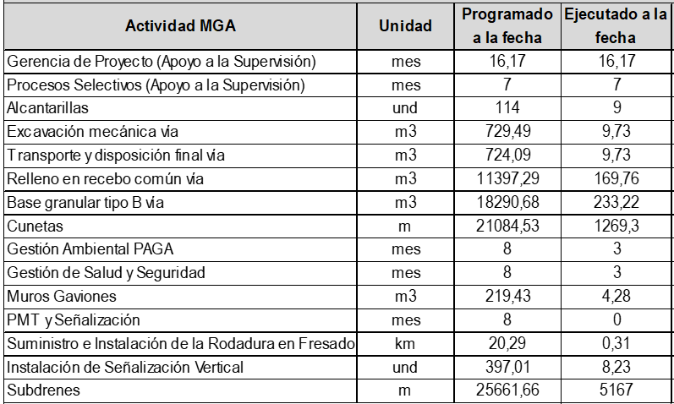
Fuente: Construcción propia

En la siguiente tabla se reflejan los avances financieros de acuerdo con cada una de las fuentes de financiación del mencionado proyecto:

- Avance financiero del trimestre anterior: 7,67%
- Avance financiero con corte a 31 de diciembre de 2022: 16,07%

- Avance financiero del periodo de seguimiento: 8,4%

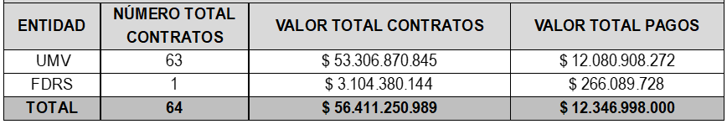
Fuente: Construcción propia

En lo que respecta a la medición del Índice de Gestión de Proyectos de Regalías – IGPR, durante el trimestre de seguimiento se obtuvo una nueva calificación, en donde con corte a septiembre de 2022, se obtuvo una calificación de 59,3 puntos.

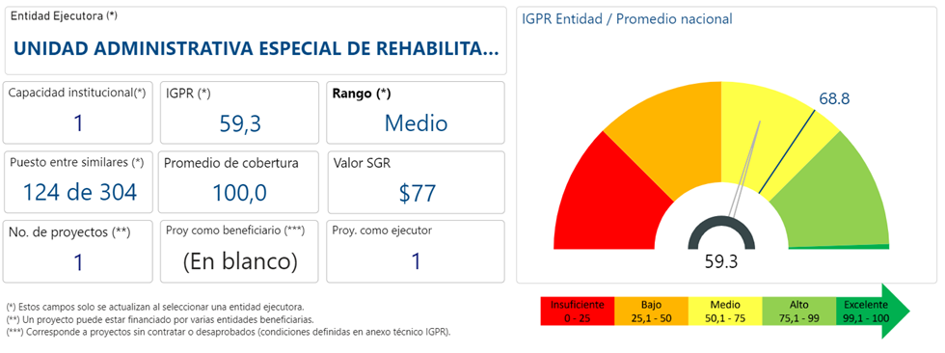
IGPR de la Entidad – Promedio Nacional

Éste puntaje está en rango medio, y se encuentra por debajo del límite permitido por el DNP, siendo este mínimo de 60 puntos.

La calificación se debe a que el proyecto en la medición de la triple restricción (alcance, tiempo y costo) cuenta con un retraso de aproximadamente 5 meses, y siendo una entidad la UAERMV de categoría 1 (la de medición más estricta por tener la más alta capacidad institucional), medición que se muestra a continuación:

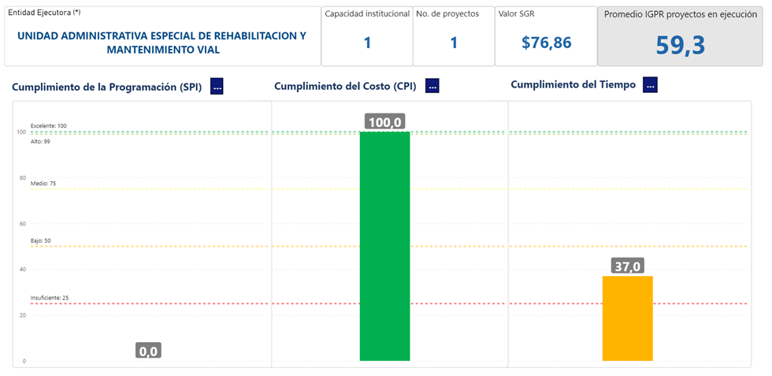
IGPR de la Entidad - Calificación de eficiencia

OBSERVACIONES GENERALES

Se recomienda a la gerencia de los proyectos de inversión, aplicar el principio de anualidad y planeación, con el fin de disminuir el porcentaje de constitución de reservas.

Es importante realizar un monitoreo constante a los procesos de reservas y generar sus respectivos giros y/o anulaciones, con el fin de disminuir la constitución de pasivos exigibles que no ameritan trámite judicial.

Se exalta, la labor adelantada por el equipo Directivo y sus equipos de trabajo, lo que evidenciaron un cumplimiento en ejecución presupuestal del 96% y unos giros acumulados del 72%.

